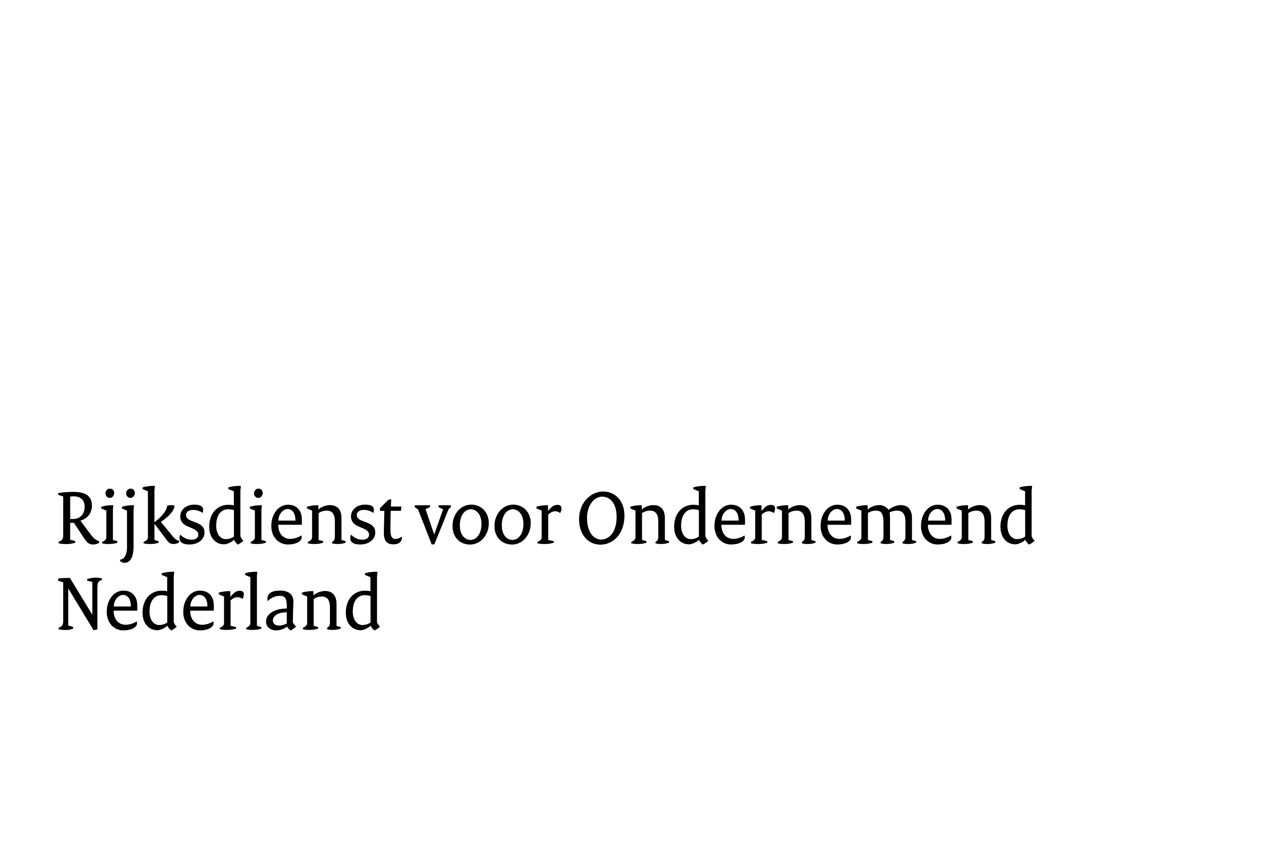

**Samenwerkingsovereenkomst**

*Voor interventies onder het GLB 23-27*

De samenwerkingsovereenkomst is een verplichte bijlage voor aanvragen door een samenwerkingsverband. Dit geldt voor regelingen of interventies die vallen onder het Gemeenschappelijk Landbouwbeleid 2023-2027 (GLB 23-27). Alle deelnemers in het samenwerkingsverband kennen de inhoud en ondertekenen deze overeenkomst.

De penvoerder is één van de deelnemers in het samenwerkingsverband. De penvoerder vraagt subsidie aan namens het samenwerkingsverband en is haar rechtsgeldige vertegenwoordiger. Elke deelnemer machtigt de penvoerder hiervoor door de samenwerkingsovereenkomst te ondertekenen.

De penvoerder zorgt voor het:

* onderhouden van contact met RVO namens het samenwerkingsverband
* indienen van voortgangsverslagen
* aanvragen van een deelbetaling
* aanvragen van de vaststelling
* doorgeven van wijzigingen en meldingen
* verdelen van ontvangen betalingen over de deelnemers.

De bewijslast van de gemaakte uren en kosten ligt bij de individuele deelnemer. De penvoerder verzamelt deze informatie en levert deze aan bij RVO.

Naam penvoerder

|  |
| --- |
|  |

Naam project

|  |
| --- |
|  |

Naam interventie (subsidieregeling) en jaar openstelling

|  |
| --- |
|  |

# Deelnemers samenwerkingsovereenkomst

## Beschrijf de rechtsvorm van alle betrokken deelnemers (bedrijven, organisaties en/of instellingen) in het samenwerkingsverband. Voorbeelden van de rechtsvorm zijn een eenmanszaak, maatschap of besloten vennootschap (BV). Vul ‘ja’ in als de deelnemer btw kan verrekenen.

Kan een deelnemer geen btw verrekenen en btw is subsidiabel gesteld? Voeg dan een verklaring van de Belastingdienst toe aan de subsidieaanvraag***.***

|  |  |  |
| --- | --- | --- |
| Naam deelnemer | Rechtsvorm | Verrekent btw |

|  |  |  |
| --- | --- | --- |
|  |  |  |
|  |  |  |
|  |  |  |
|  |  |  |
|  |  |  |
|  |  |  |
|  |  |  |
|  |  |  |
|  |  |  |

## Beschrijf de samenwerking. Wat is het doel van de samenwerking? En wat is de looptijd van het samenwerkingsverband?

|  |
| --- |
|  |

## Beschrijf de manier van samenwerking. Hoe lopen de interne procedures en besluitvorming binnen het samenwerkingsverband?

|  |
| --- |
|  |

# Verdeling taken en verantwoordelijkheden

De penvoerder is verantwoordelijk voor het:

* contact met RVO, alle betrokken financiers en deelnemers in het samenwerkingsverband
* uitbetalen van het ontvangen subsidiebedrag aan de deelnemers
* goed informeren van de deelnemers van het samenwerkingsverband
* zodra het bekend is, doorgeven aan RVO:
  + dat er een wijziging is
  + dat subsidiabele activiteiten niet, niet op tijd of niet helemaal worden uitgevoerd
  + dat niet, niet op tijd of niet helemaal aan een verplichting voldaan wordt
  + dat er een verzoek is ingediend bij de rechtbank tot verklaring of verlening van

surseance/schuldsanering/failliet van een deelnemer uit het samenwerkingsverband

* voeren van een administratie waaruit altijd op eenvoudige en duidelijke wijze is af te leiden:
  1. de aard, inhoud en voortgang van de verrichte activiteiten;
  2. dat de verplichte communicatieactiviteiten worden uitgevoerd;

en zover kosten subsidiabel zijn:

* 1. welke kosten in het project zijn gemaakt en betaald;
  2. het aantal uren dat per persoon is besteed aan subsidiabele activiteiten.
* bewaren van de projectadministratie en documenten die daarbij horen tot 5 jaar na de datum waarop de vaststelling bekend is gemaakt.

Is er een gerechtelijke procedure geweest? Dan bewaart u de administratie en bijbehorende documenten 10 jaar na afhandeling van de gerechtelijke procedure.

Alle deelnemers zijn verantwoordelijk voor, zodra het bekend is, doorgeven van informatie die de penvoerder nodig heeft om aan zijn verantwoordelijkheden te kunnen voldoen. De administratie van de eigen activiteiten en kosten van de deelnemer, voldoet aan dezelfde eisen als de projectadministratie van de penvoerder.

## Geef per deelnemer de vertegenwoordiger aan. Benoem de taken/activiteiten van de deelnemer.

|  |  |  |
| --- | --- | --- |
| Naam deelnemer | Naam vertegenwoordiger | Taken deelnemer |

|  |  |  |
| --- | --- | --- |
|  |  |  |
|  |  |  |
|  |  |  |
|  |  |  |
|  |  |  |
|  |  |  |
|  |  |  |

* 1. Geef een toelichting op de verdeling van verantwoordelijkheden en bevoegdheden.
* Verantwoordelijkheden zijn taken waarvoor een deelnemer verantwoordelijk is om die goed uit te (laten) voeren en te voltooien.
* Bevoegdheden zijn handelingen met toestemming en in naam van de andere deelnemers.

|  |
| --- |
|  |

# Verklaren te zijn overeengekomen

* De overeenkomst geldt voor de looptijd van het goedgekeurde project.
* Iedere deelnemer is verantwoordelijk voor het volgen van de subsidieverplichtingen en

-voorwaarden.

* Als er te veel uitbetaald is, volgt een terugvordering. Dit gebeurt bij iedere deelnemer uit het samenwerkingsverband in dezelfde verhouding als de subsidie over de deelnemers verdeeld is.
* Alle taken en verantwoordelijkheden van alle deelnemers zijn beschreven in het projectplan. Het projectplan inclusief begroting en financiering is onderdeel van deze overeenkomst.

# Ondertekening voor akkoord

De ondertekening moet rechtsgeldig zijn. Laat degene(n) tekenen die hiertoe bevoegd is (zijn).

De tekenbevoegdheden zijn vastgelegd bij de KVK en in statuten.

**Penvoerder**

Naam/namen

|  |
| --- |
|  |

Functie(s)

|  |
| --- |
|  |

Datum

|  |
| --- |
|  |

Plaats

|  |
| --- |
|  |

Handtekening(en)

|  |
| --- |
|  |

**Deelnemer 1**

Naam/namen

|  |
| --- |
|  |

Functie(s)

|  |
| --- |
|  |

Datum

|  |
| --- |
|  |

Plaats

|  |
| --- |
|  |

Handtekening(en)

|  |
| --- |
|  |

**Deelnemer 2**

Naam/namen

|  |
| --- |
|  |

Functie(s)

|  |
| --- |
|  |

Datum

|  |
| --- |
|  |

Plaats

|  |
| --- |
|  |

Handtekening(en)

|  |
| --- |
|  |

**Deelnemer 3**

Naam/namen

|  |
| --- |
|  |

Functie(s)

|  |
| --- |
|  |

Datum

|  |
| --- |
|  |

Plaats

|  |
| --- |
|  |

Handtekening(en)

|  |
| --- |
|  |

**Deelnemer 4**

Naam/namen

|  |
| --- |
|  |

Functie(s)

|  |
| --- |
|  |

Datum

|  |
| --- |
|  |

Plaats

|  |
| --- |
|  |

Handtekening(en)

|  |
| --- |
|  |

**Deelnemer 5**

Naam/namen

|  |
| --- |
|  |

Functie(s)

|  |
| --- |
|  |

Datum

|  |
| --- |
|  |

Plaats

|  |
| --- |
|  |

Handtekening(en)

|  |
| --- |
|  |

**Deelnemer 6**

Naam/namen

|  |
| --- |
|  |

Functie(s)

|  |
| --- |
|  |

Datum

|  |
| --- |
|  |

Plaats

|  |
| --- |
|  |

Handtekening(en)

|  |
| --- |
|  |

**Deelnemer 8**

Naam/namen

|  |
| --- |
|  |

Functie(s)

|  |
| --- |
|  |

Datum

|  |
| --- |
|  |

Plaats

|  |
| --- |
|  |

Handtekening(en)

|  |
| --- |
|  |

**Deelnemer 7**

Naam/namen

|  |
| --- |
|  |

Functie(s)

|  |
| --- |
|  |

Datum

|  |
| --- |
|  |

Plaats

|  |
| --- |
|  |

Handtekening(en)

|  |
| --- |
|  |